# 上海助通信息科技有限公司

SMS接口开发文档

V：20160508

目录

API接口说明 1

（HTTP方式）接口 1

1、普通短信 1

2、变量短信 3

3、余额查询 5

4、状态报告 5

5、回复内容接口 7

6、发送量数据报表提取 9

# API接口说明

## （HTTP方式）接口

### 1、普通短信

提交地址：[http://www.ztsms.cn/](http://www.ztsms.cn/sendNSms.do)[sendNSms.do](http://www.ztsms.cn/sendNSms.do)

接口提交方式：GET/POST

功能：发送短信

|  |  |
| --- | --- |
| 输入参数 | 描述 |
| **提交url** | http://www.ztsms.cn/sendNSms.do |
| **username** | 用户名（必填） |
| **tkey** | 当前时间（必填,24小时制），格式：yyyyMMddHHmmss，例如：20160315130530。  客户时间早于或晚于网关时间超过30分钟，则网关拒绝提交。 |
| **password** | 密码（必填）:md5( md5(password) + tkey) )  其中“+”表示字符串连接。即：先对密码进行md5加密，将结果与tkey值合并，再进行一次md5加密。  两次md5加密后字符串都需转为小写。  例如：若当前时间为2016-03-15 12:05:30，密码为123456，  则：**password** =md5(md5(“123456”) + “20160315120530” )  则：**password** =md5(e10adc3949ba59abbe56e057f20f883e20160315120530)  则：**password** = ea8b8077f748b2357ce635b9f49b7abe |
| **mobile** | 手机号 (必填，最多支持2000个号码) |
| **content** | 发送内容（必填,最好不要包含空格和回车，最多支持500个字，一个内容里面只能包含一个签名，如：内容【签名】） |
| **productid** | 产品id(必填，不同的产品用于发不同类型的信息) |
| **xh** | 扩展的小号,**必须为数字，没有请留空。**  **注意：若为多签名用户，又无法确保所提交签名与扩展号一一对应,参数xh=0。所发送签名和扩展号需要提前报备，SMS短信平台系统会根据签名自动加上扩展号。** |

样例：

http://www.ztsms.cn/sendNSms.do?username=用户名&password=密码&tkey=20160324151338&mobile=手机号&content=此次登录验证码123456【助通科技】&productid=产品id&xh=

其中：content参数，采用下列方式处理：

// String content = "汉字";

// content = URLEncoder.encode(content, "UTF-8");

|  |  |
| --- | --- |
| 返回参数 | 描述 |
| -1 | 用户名或者密码不正确或用户禁用或者是管理账户 |
| 1,xxxxxxxx | 1代表发送短信成功,xxxxxxxx代表消息编号（消息ID,在匹配状态报告时会用到） |
| 0,xxxxxxxx | 0发送短信失败,xxxxxxxx代表消息编号 |
| 2 | 余额不够或扣费错误 |
| 3 | 扣费失败异常（请联系客服） |
| 6 | 有效号码为空 |
| 7 | 短信内容为空 |
| 8 | 无签名，必须，格式：【签名】 |
| 9 | 没有Url提交权限 |
| 10 | 发送号码过多,最多支持2000个号码 |
| 11 | 产品ID异常或产品禁用 |
| 12 | 参数异常 |
| 13 | **tkey**参数错误 |
| 15 | Ip验证失败 |
| 16 | **xh**参数错误 |
| 19 | 短信内容过长，最多支持500个,或提交编码异常导致 |

### 2、变量短信

一般变量提交地址：http://www.ztsms.cn/sendManyNSms.do（如果提交的是一个内容，SMS系统会按照单内容多号码方式提交）

接口提交方式：POST（get不支持大数据）

功能：发送短信

短信签名（**重要**）：如果用户发送的内容最后一个字符为 “】”，默认为用户已经增加了签名，否则自动追加用户在平台中设置的签名到发送的内容最后。

格式：“【签名】”，系统自动追加的签名中，会自动增加“【】”，内容为用户设置的内容。一个内容中只能有一个签名。**变量短信只支持单条多任务发送，不支持群发多任务发送**

|  |  |
| --- | --- |
| 输入参数 | 描述 |
| **username** | 用户名（必填） |
| **tkey** | 当前时间（必填,24小时制），格式：yyyyMMddHHmmss，例如：20160315130530。  客户时间早于或晚于网关时间超过30分钟，则网关拒绝提交。 |
| **password** | 密码（必填）:md5( md5(password) + tkey) )  其中“+”表示字符串连接。即：先对密码进行md5加密，将结果与tkey值合并，再进行一次md5加密。  两次md5加密后字符串都需转为小写。  例如：若当前时间为2016-03-15 12:05:30，密码为123456，  则：**password** =md5(md5(“123456”) + “20160315120530” )  则：**password** =md5(e10adc3949ba59abbe56e057f20f883e20160315120530)  则：**password** = ea8b8077f748b2357ce635b9f49b7abe |
| **content** | 发送内容多个内容用**※**分开，如短信1【签名】※短信2【签名】（必填，最多200个，一个内容里面只能包含一个签名） |
| **mobile** | 手机号，多个手机号为用半角 , 分开，如13899999999,13688888888(最多200个，必填) |
| **productid** | 产品id(必填) |
| **xh** | 扩展的小号,**必须为数字，没有请留空。**  **注意：若为多签名用户，又无法确保所提交签名与扩展号一一对应,参数xh=0。所发送签名和扩展号需要提前报备，SMS短信平台系统会根据签名自动加上扩展号。** |

样例：

http://www.ztsms.cn/sendManySms.do?username=用户名&password=密码& tkey=20160324151338&mobile=手机号1,手机号2&content=短信1【签名】※短信2【签名】&productid=产品id&xh=

**手机号与内容的条数必须相同，否则会发送失败。**

其中：content参数，采用下列方式处理：

// String content = "汉字";

// content = URLEncoder.encode(content, "UTF-8");

|  |  |
| --- | --- |
| 返回参数 | 描述 |
| -1 | 用户名或者密码不正确或用户禁用或者是管理账户 |
| 1,xxxxxxxx | 1代表发送短信成功,xxxxxxxx代表消息编号（消息ID） |
| 0,xxxxxxxx | 0发送短信失败,xxxxxxxx代表消息编号 |
| 2 | 余额不够 |
| 3 | 扣费失败（请联系客服） |
| 6 | 有效号码为空 |
| 7 | 短信内容为空 |
| 8 | 无签名，必须，格式：【签名】 |
| 9 | 没有Url提交权限 |
| 10 | 号码有误；发送号码过多,最多支持200个号码 |
| 11 | 产品ID异常 |
| 12 | 参数异常 |
| 13 | **tkey**参数错误 |
| 14 | 提交手机号码数和内容数不对等 |
| 15 | Ip验证失败 |
| 16 | **xh**参数错误 |
| 19 | 短信内容过长，最多支持500个 |

### 3、余额查询

提交地址：http://www.ztsms.cn/balanceN.do

余额接口提交方式：GET/POST

功能：查询短信剩余数量

|  |  |
| --- | --- |
| 输入参数 | 描述 |
| **username** | 用户名 |
| **tkey** | 当前时间（必填,24小时制），格式：yyyyMMddHHmmss，例如：20160315130530。  客户时间早于或晚于网关时间超过30分钟，则网关拒绝提交。 |
| **password** | 密码（必填）:md5( md5(password) + tkey) )  其中“+”表示字符串连接。即：先对密码进行md5加密，将结果与tkey值合并，再进行一次md5加密。  两次md5加密后字符串都需转为小写。  例如：若当前时间为2016-03-15 12:05:30，密码为123456，  则：**password** =md5(md5(“123456”) + “20160315120530” )  则：**password** =md5(e10adc3949ba59abbe56e057f20f883e20160315120530)  则：**password** = ea8b8077f748b2357ce635b9f49b7abe |

样例：

http://www.ztsms.cn/balanceN.do?username=userccc&password=XXXX&tkey=2016xxxxxxxxxx

|  |  |
| --- | --- |
| 返回参数 | 描述 |
| 200 | 200代表短信的数量 |
| -1 | 用户名或者密码不正确 |
| -2 | **tkey**不正确 |
| -3 | 用户不存在或用户停用 |

### 4、状态报告

状态报告接口提交方式：GET/POST

**功能：ZT平台会实时把发送的消息报告推送到用户配置的下行地址中。用户获取网关发送的数据,接收成功返回0，接收不到数据返回非0**

**推送后用户方没有返回值，ZT平台默认推送两次后，不再推送**

**方式1：批量推送方式**（**客服设置**）间隔5秒/次

此方式需要用户在ZT平台填写下行地址

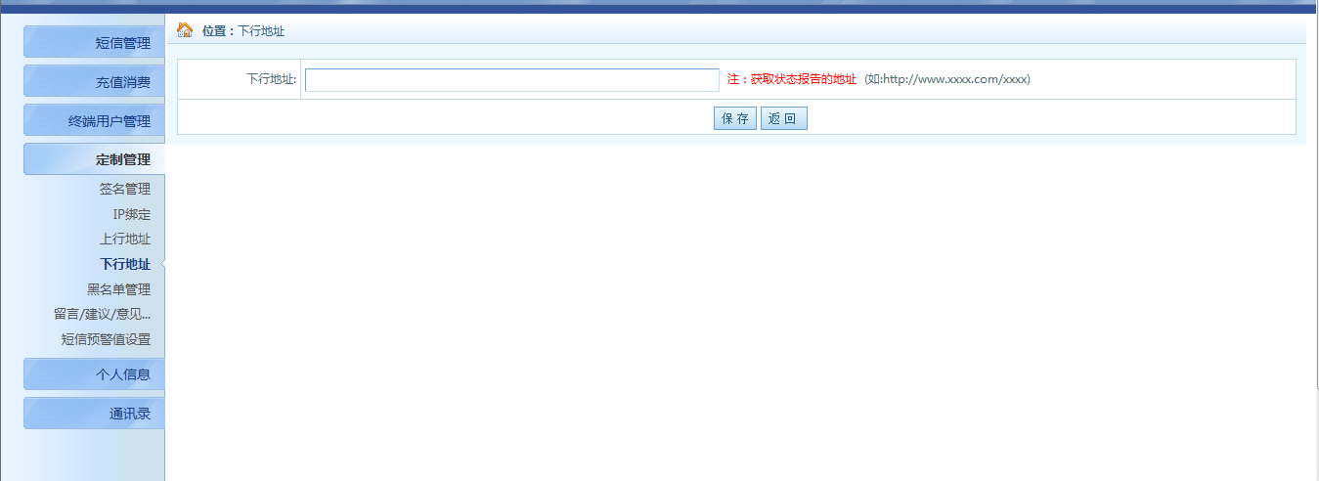

我平台每次返回400(最大)组内容，客户被动接收状态报告并解析之

推送URL格式：例如：http://www.xxxxx.com/getReport.do?param=xxx

http://www.xxxxx.com/getReport.do?param=201607110933193235,15010236536,1,20160711095350;

param参数规则如下：消息ID,手机号码,状态,时间; 消息ID,手机号码,状态,时间

说明：每一组中由消息ID，手机号码，状态，时间组成，并由英文,分开，每一组之间又由英文;分开

|  |  |
| --- | --- |
| 返回参数 | 消息报告参数描述 |
| param | 包括推送的消息id |
| 包括推送的手机 |
| 包括返回的状态。1代表成功，非1代表失败（为失败代码） |
| 包括状态时间,格式为：yyyyMMddHHmmss |

用户接收成功需要向SMS平台返回0

**方式2：主动提取状态报告** （**客服设置**）

我平台每次返回400(最大)组内容，客户被动接收状态报告并解析之，时间间隔最好定为1分钟左右，输入参数包括用户名和密码

|  |  |
| --- | --- |
| 输入参数 | 描述 |
| **username** | 用户名 |
| **tkey** | 当前时间（必填,24小时制），格式：yyyyMMddHHmmss，例如：20160315130530。  客户时间早于或晚于网关时间超过30分钟，则网关拒绝提交。 |
| **password** | 密码（必填）:md5( md5(password) + tkey) )  其中“+”表示字符串连接。即：先对密码进行md5加密，将结果与tkey值合并，再进行一次md5加密。  两次md5加密后字符串都需转为小写。  例如：若当前时间为2016-03-15 12:05:30，密码为123456，  则：**password** =md5(md5(“123456”) + “20160315120530” )  则：**password** =md5(e10adc3949ba59abbe56e057f20f883e20160315120530)  则：**password** = ea8b8077f748b2357ce635b9f49b7abe |

提取URL地址：例如：http://www.ztsms.cn/batchreportNget.do?username=xxx&password=xxxx&tkey=2016xxxxxxxxxx

说明：每一组中由消息ID，手机号码，状态，时间组成，并由英文,分开，每一组之间又由英文;分开

|  |  |
| --- | --- |
| 返回参数 | 消息报告参数描述 |
| 非空字符串 | 包括推送的消息id |
| 包括推送的手机 |
| 包括返回的状态。1代表成功，非1代表失败（为失败代码） |
| 包括状态时间,格式为：yyyyMMddHHmmss |
| -4 | **tkey**不正确 |
| -3 | 异常情况 |
| -2 | 没有可取数据 |
| -1 | 用户名或密码错误 |

### 5、回复内容接口

回复接口提交方式：GET

**功能：获取上行内容，ZT平台会自动实时的推送用户手机回复的内容到上行地址中。推送后用户方没有返回值，ZT平台默认推送三次后，不再推送。**

注：回复是手机到网关，网关到我们的系统。从手机到网关只有手机号可用于识别网关到我们的系统，我们系统中的消息ID，是取的这号码的最新的消息ID，只能做参考用。用手机号码匹配消息ID参考使用。

**方式1：推送方式**

此方式需要在ZT短信平台中填写上行地址

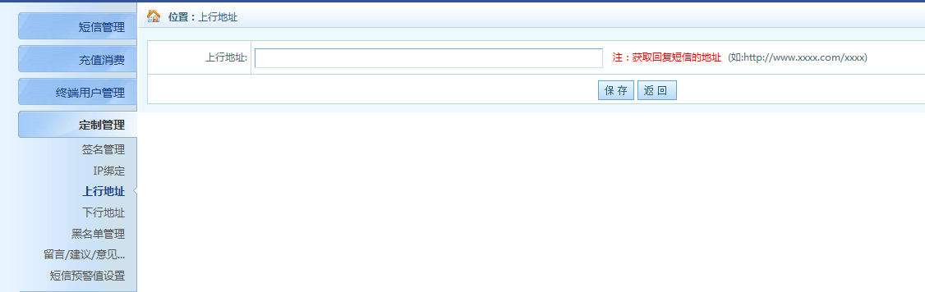

例如：http://www.xxxxx.com/getreCover.do

推送URL格式：

mobile=xxxx&content=xxxxx&msgid=xxxxx&xh=xxxxx;

|  |  |
| --- | --- |
| 返回参数 | 回复内容参数描述 |
| msgid | 回复的消息id |
| mobile | 回复的手机号码 |
| content | 手机回复的内容 |
| xh | 推送的用户小号 |

一次推送一个号码，mobile指手机号，content指回复的内容，msgid指上行对应的msgid，xh代表扩展号码。

用户接收回复内容成功，需要向SMS平台返回0。

回复内容接口推送的内容样例：13012345678,内容,12121209876512,1023；

**方式2：主动提取**

时间间隔最好定为1分钟左右,此方式需要在ZT短信平台中填写上行地址，地址一定要标记填写为：initiative-grab-reply



输入参数包括用户名和密码

|  |  |
| --- | --- |
| 输入参数 | 描述 |
| **username** | 用户名 |
| **tkey** | 当前时间（必填,24小时制），格式：yyyyMMddHHmmss，例如：20160315130530。  客户时间早于或晚于网关时间超过30分钟，则网关拒绝提交。 |
| **password** | 密码（必填）:md5( md5(password) + tkey) )  其中“+”表示字符串连接。即：先对密码进行md5加密，将结果与tkey值合并，再进行一次md5加密。  两次md5加密后字符串都需转为小写。  例如：若当前时间为2016-03-15 12:05:30，密码为123456，  则：**password** =md5(md5(“123456”) + “20160315120530” )  则：**password** =md5(e10adc3949ba59abbe56e057f20f883e20160315120530)  则：**password** = ea8b8077f748b2357ce635b9f49b7abe |

提取地址：http://www.ztsms.cn/batchreplygetN.do?username=xxx&password=xxxx&tkey=2016xxxxxxxxxx

说明：返回格式为：手机号，内容，消息ID，小号，时间，他们之间以[r]分开，分组之间以[p]分开，最大返回50组内容。,只能取一次

|  |  |
| --- | --- |
| 返回参数 | 回复内容参数描述 |
| 非空内容 | 格式说明：手机号[r]内容[r]消息ID[r]小号[r]时间[p] 手机号[r]内容[r]消息ID[r]小号[r]时间 |
| -4 | **tkey**不正确 |
| -3 | 异常情况 |
| -2 | 没有可取数据 |
| -1 | 用户名或密码错误 |

### 6、发送量数据报表提取

查询地址：提交地址：http://www.ztsms.cn/submitStatisticsN.do?username=xxx&password=xxxx&tkey=2016xxxxxxxxxx&dstime=20160420

功能说明：

主要是查询用户发送的短信条数数据，根据时间查询（报表系统已经生成，所以不会变化,数据非当天的），查询数据包含用户自己及下面的子用户或终端

输入参数：

|  |  |
| --- | --- |
| 输入参数 | 描述 |
| **username** | 用户名 |
| **tkey** | 当前时间（必填,24小时制），格式：yyyyMMddHHmmss，例如：20160315130530。  客户时间早于或晚于网关时间超过30分钟，则网关拒绝提交。 |
| **password** | 密码（必填）:md5( md5(password) + tkey) )  其中“+”表示字符串连接。即：先对密码进行md5加密，将结果与tkey值合并，再进行一次md5加密。  两次md5加密后字符串都需转为小写。  例如：若当前时间为2016-03-15 12:05:30，密码为123456，  则：**password** =md5(md5(“123456”) + “20160315120530” )  则：**password** =md5(e10adc3949ba59abbe56e057f20f883e20160315120530)  则：**password** = ea8b8077f748b2357ce635b9f49b7abe |
| **dstime** | 查询日期，为某一天(格式：20160402此为2016年4月2日这天) |

输出参数：

|  |  |
| --- | --- |
| 返回参数 | 描述 |
| Xxx,数量 | 示例：用户名1,条数;用户名2,条数  数据之间先以,隔开，不同用户之间以;分开 |
| -1 | 用户名或者密码不正确 |
| -2 | 无查询数据 |
| -3 | 查询异常 |
| -4 | **tkey**不正确 |